|  |  |  |  |
| --- | --- | --- | --- |
| **COSTA PACIFICA**  **EURO/ CABINA** | | | |
| **Imbarcare// debarcare** | **Tip cabina** | **Tarif My Cruise** | **Tarif All inclusive** |
|  | Interioara |  |  |
| Exterioara |  |  |
| Balcon |  |  |
| Terasa |  |  |
| Suite |  |  |
| Grand Suite |  |  |

Tarifele si disponibilitatea pot suferi modificari!

**Itinerariu:**

*Itinerariul poate suferi modificari!

|  |  |
| --- | --- |
| **Tariful include** | **Tariful nu include** |
| * Cazare ___ nopti la bordul navei de croaziera in functie de tipul de cabina ales; * pensiune completa cu meniuri variate de-a lungul zilei: ceai si cafea pe punte pentru cei matinali, mic dejun,pranz, ceaiul de dup-amiaza, snack-uri, cina & surpriza de la miezul noptii; * petrecerea de bun venit oferita de capitan si seara de gala cu o cina speciala; * meniu special conceput pentru copii; * acces la piscine, sauna & Jacuzzi; * acces la teatru, lounge-uri elegante, club si biblioteca; * sala de gimnastica dotata cu aparate de ultima ora, antrenori pentru lectii realizate in grup; * pista de alergat in aer liber, terenuri de sport si tenis; * programul zilnic cu evenimentele la bord si un sumar al stirilor principale. * Taxe portuare: ____ euro/ pers.   **Conditii rezervare /anulare (raportate la data de imbarcare):**   |  |  | | --- | --- | | **Toate croazierele, mai putin Pozitionari si Croaziere in jurul lumii** | **Pozitionari si croaziere in Jurul Lumii** | | **Conditii inscriere** | | | Avans 30% la inscriere | Avans 30% pana la 90 zile inainte de imbarcare | | 100% pana la 60 zile inainte de imbarcare | 100% pana la 90 zile inainte de imbarcare | | **Conditii anulare** | | | Mai mult 60 de zile – penalizare 100 €/ pers; | Mai mult de 90 de zile – penalizare 15%; | | 59 - 30 zile – penalizare 20%; | 89 - 30 zile – penalizare 50%; | | 29 - 15 zile - penalizare 50%; | 29 - 15 zile - penalizare 75%; | | 14 - 8 zile - penalizare 75%; | 14 - 0 zile - penalizare 100%*. | | 7 - 0 zile - penalizare 100%*. | * neprezentarea la program se penalizeaza 100%. | | * neprezentarea la program se penalizeaza 100% | | | * Transport avion si transfer; * Minibarul din cabina; * Apelurile telefonice, faxurile trimise/primate, acces Internet; * Utilizarea serviciilor personale, precum: * Spa, tratamente de frumusete; * Filme la cerere (platite pe vizualizare); * Centru medical, etc. * Jocurile video, casino, karaoke CWonders; * Club Restaurant (Restaurant servit de Chef cu meniuri unice); * Serviciile de spalatorie. * Excursiile pe tarm; * Service charge obligatoriu: 11 euro/ pers./zi.     In cazul in care optati pentru o **cabina de tip All-Inclusive** beneficiati de servicii suplimentare:   * **All-Inclusive** include si **pachetul de bauturi “MyDrinks”**: consum nelimitat dintr-o selectie de bauturi alcoolice si non alcoolice, servite la pahar si care pot fi consumate in restaurantele bufet si a la carte (pranz si cina) si in orice moment al zilei in baruri. * **Cabinele de tip Suita** fac parte din experienta All inclusve si includ **pachetul de bauturi “My Drinks Plus”**: consum nelimitat de bauturi alcoolice servite la pahar in restaurant si baruri. *Branduri premium, lichioruri premium si sampanie la sticla pentru adevarati cunoscatori. *Bauturi cu tarif in meniu de pana la 9 euro. Pachetul include si bauturile din minibar si bauturile servite in cabina. |
|  |



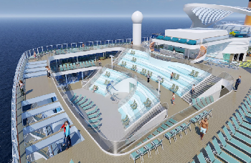**Date tehnice**

* An constructive – 2019
* Tonaj - 182.700 t
* Capacitate pasageri - 6.518
* Capacitate echipaj - 1.682
* Cabine - 2.612
* Punti – 22 in total, 17 disponibile pasagerilor

**Costa Smeralda** este sinonim cu dolce vita italiana!

Stilul, frumusetea si ospitalitatea Italiei sunt armonios reunite pe Costa Smeralda. Spatiile publice poarta numele si sunt inspirate din pietele pline de culoare si caldura ale Italiei: coborand scarile de la pupa vei avea sentimentul ca te afli in Piazza di Spagna, plimbandu-te prin barurile, restaurantele si magazinele de pe nava te vei simti ca in Trastevere, insa cu o perspectiva superba – cea a marii.

Alege sa te bucuri de spectacole noi in fiecare seara, un parc acvatic pe cea mai inalta punte a navei, un centru spa si sala de gimnastica de ultima generatie si multe altele.

Costa Smeralda tine la mediu, deschizand calea catre inovatia responsabila si calatoriile de croaziera din ce in ce mai sustenabile. O experienta unica te asteapta, nu ramane decat sa o imparti cu cei dragi tie!



**COSTA PACIFICA**

Este o scena, locul unde muzica si arta se impletesc intr-un spectacol grandios. La bordul navei intalnim mai mult de 300 de lucrari de arta originale si aproape 6000 de printuri care pot fi admirate in zonele publice si suitele exclusiviste. Tema muzicii este explorata in mii de feluri, de la clasicele spectacole la limbajul arhitecturii, sculpturii, picturii si artei grafice.

**RESTAURANTE SI BARURI**

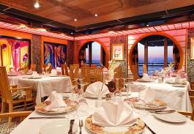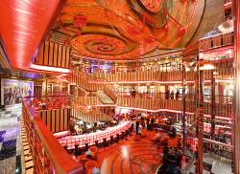

5 restaurante, printre care Club Restaurant si Restaurant Samsara.

* 13 baruri, incluzand bar Cigar Lounge si un bar Coffee & Chocolate

**WELLNESS SI SPORT**

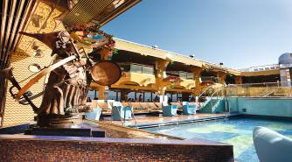

* Spa Samsara: 6000 m2 pe doua etaje, sala de gimnastica, baie turceasca, piscina cu thalassoterapie, sauna, tratament, baie de aburi, solar cu protectie UV.
* 5 jacuzzi
* 3 piscine, doua incluzand acoperis retractabil
* Terenuri sport
* Pista jogging

**DIVERTISMENT**

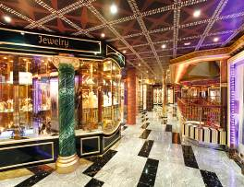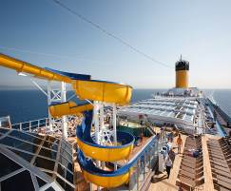

* Cinema 4D, Casino, Disco, teatru cu trei nivele, Grand Prix Simulator, piscina cu acoperis de sticla retractabil, galerie foto, biblioteca, tobogane, piscine pentru copii, Virtual World, galerie de magazine, Squok Club, Club Teen pentru Adolescenti, club pentru copii, Internet café, capela

**ARTA**

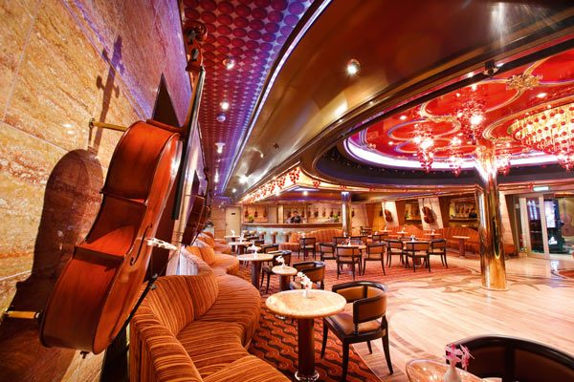

* lucrari de arta realizate de artisti foarte bine cunoscuti, care au imbinat diferite teme muzicale in operele lor; sculpturi si instrumente muzicale realizate in bronz

**Cabine**

|  |  |  |  |  |
| --- | --- | --- | --- | --- |
|  | |  |  | |
| **Cabina interioara**  Cabinele interioare sunt cele mai economice variante de pe o nava de croaziera, perfecte pentru cei care petrec majoritatea timpului in porturi sau in celelalte spatii de pe nava. Sunt mai mici ca dimensiuni, insa sunt confortabile si cu un design ingenios care face ca lipsa luminii naturale sa devina neinsemnata.  **Pozitia pe nava:**puntile 1, 2, 6, 7, 8, 9, 10  **Suprafata:** 13 mp  **Grad de ocupare:** 1 - 4  **Facilitati:** Pat matrimonial/ twin, sifonier, aer conditionat, baie cu dus, TV, minibar, seif, uscator de par, telefon, cosmetice hoteliere (sapun, sampon, gel de dus) | | **Cabina Exterioara**  Cabinele exterioare sunt cele care va ofera posibilitatea sa urmariti peisajul mereu schimbator al marii si sa va bucurati de lumina naturala, acestea avand hublou. Sunt varianta intermediara, intre cabinele interioare si cele cu balcon.  **Pozitia pe nava:**puntile 1, 2, 6, 7, 9  **Suprafata:** 17 mp  **Grad de ocupare:** 1 - 4  **Facilitati:** Hublou, pat matrimonial/ twin, sifonier, aer conditionat, baie cu dus, TV, minibar, seif, uscator de par, telefon, cosmetice hoteliere (sapun, sampon, gel de dus)  ; | **Cabina exterioara cu balcon**  Cabinele cu balcon sunt alegerea perfecta pentru cei care prefera sa se bucure de peisaje si briza marii la orice ora din zi sau noapte, din linistea si intimitatea propriului balcon. Sunt spatioase, sunt luminoase, sunt chic, ce v-ati dori mai mult?  **Pozitia pe nava:**puntile 6, 7, 8, 9, 10, 11  **Suprafata:** 20 mp  **Grad de ocupare:** 1 - 4  **Facilitati:** Balcon, pat matrimonial/ twin, sifonier, aer conditionat, baie cu dus, TV, minibar, seif, uscator de par, telefon, cosmetice hoteliere (sapun, sampon, gel de dus) | |
| Nota: Imaginile cabinelor sunt reprezentative, dimensiunile si amenajarea variaza in cadrul fiecarui tip de cabina. |  | | |